CC_SoC仿真器使用说明
REV 1.2
首先感谢您购买了CC_SoC仿真器,
我们将为您提供最完善的售后服务和最全面的技术支持!
下面是CC_SoC仿真器产品清单:
- 仿真器 １个
- USB连接线 １根
- 10芯JTAG连线 １根
- 附光盘 １张
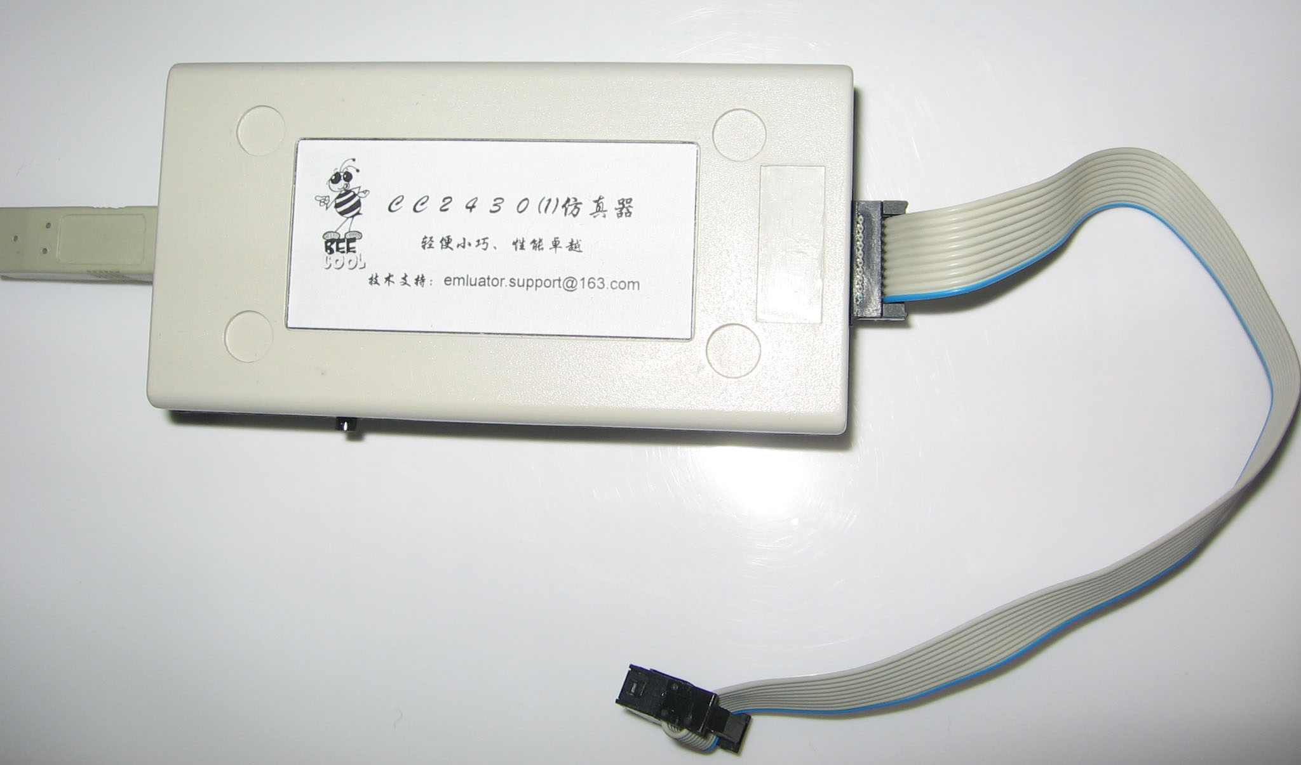
目录

一、 CC_SOC仿真器简介 3
● CC_SOC仿真器 3
● 主要特点 3
● 支持内核 3
● 仿真器引脚说明 4
二、 仿真器驱动安装 5
三、 在IAR开发环境下设置 7
四、 Chipcon Flash Programmer应用 10
五、 IEEE Address Programmer应用 11
六、 仿真器＋无线模块结合PacketSniffer抓包 12
七、 目标芯片JTAG连接方式 12
● CC1110&CC2510 12
● CC1111&CC2511 13
● CC2430&CC2431 13
八、 注意事项 14

- CC_SOC仿真器简介
- CC_SOC仿真器
CC_SOC emluator是为支持仿真TI CC_SOC芯片而推出的仿真器。可与IAR for MCS-51 集成开发环境无缝连接，操作方便、连接方便、简单易学，是学习开发Zigbee终端最好最实用的开发工具。
通过USB接口直接连接到你的电脑，再连到含CC_SOC的无线终端设备。具有代码高速下载，在线调试，断点、单步、变量观察，寄存器观察等功能，实现对CC_SOC系列无线单片机实时在线仿真、调试。
- 主要特点
- 与IAR for MCS-51集成开发环境无缝连接的仿真器
- 支持内核为C8051的CC_SOC
- 下载速度高达150 kb/s
- 自动速度识别功能
- 完全即插即用
- 使用USB供电
- 带USB连接线和10芯扁平电缆
- 支持内核
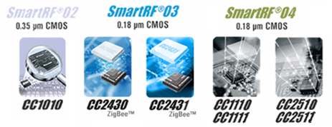
- 仿真器引脚说明
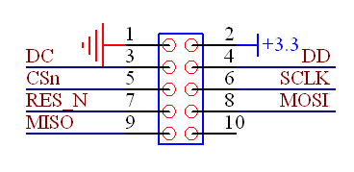
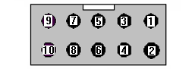
各引脚定义：
引脚 名称 方向 功能描述
1 GND － 公共地
2 VDD Output +3.3V电源输出
3 DC I/O 时钟信号
4 DD I/O 数据信号
5 CSn I/O 时钟信号
6 SCLK I/O 时钟信号
7 RESET Output 复位信号
8 MOSI I/O 数据信号
9 MISO I/O 数据信号
10 NC － 空脚
- 仿真器驱动安装
安装驱动前请确认IAR Embedded Workbench for MCS-51 Evaluation已安装，光盘中附有IAR Embedded Workbench for 8051 MSC-51 v7.20H安装包，该版本为学习版，如果要使用普通版的IAR开发系统，请购买正版IAR软件（http://www.iar.com）。
将仿真器通过USB连接线连接到PC机，在Windows操作系统下，系统扫描到新硬件后,任务栏会出现如下提示：
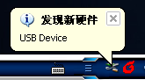
接着会弹出如下对话框，选择自动安装软件，点击下一步
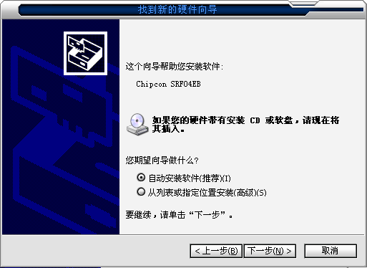
向导会自动搜索并复制驱动文件到系统
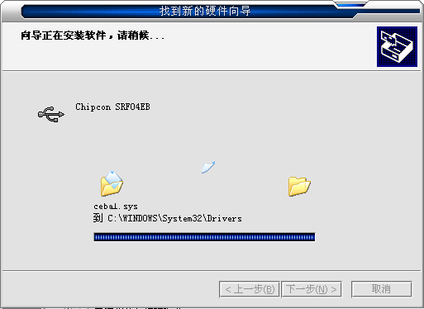
系统安装完驱动后提示完成对话框，点击完成退出安装。
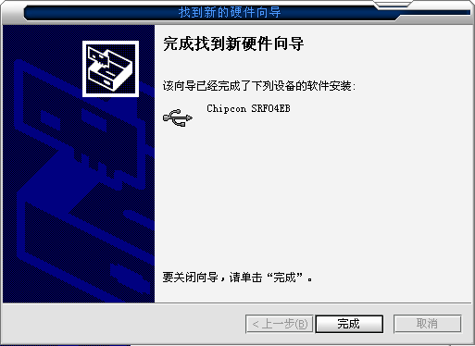
- 在IAR开发环境下设置
首先打开一个工程，然后按照下面开始进入设置页面：
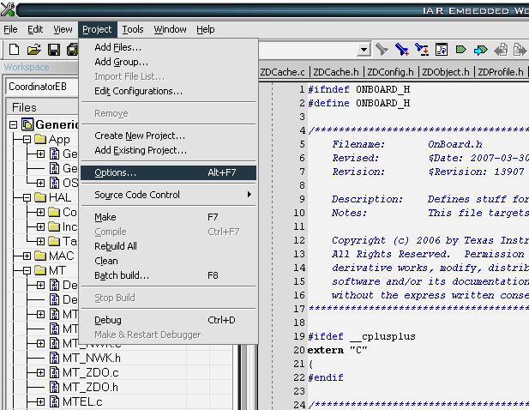
选择器件类型
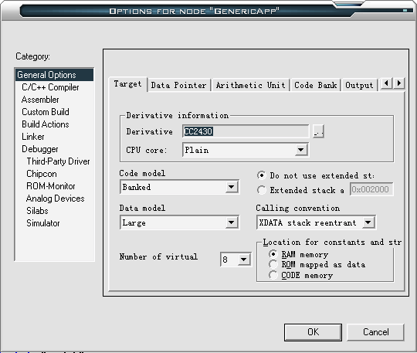
链接选项
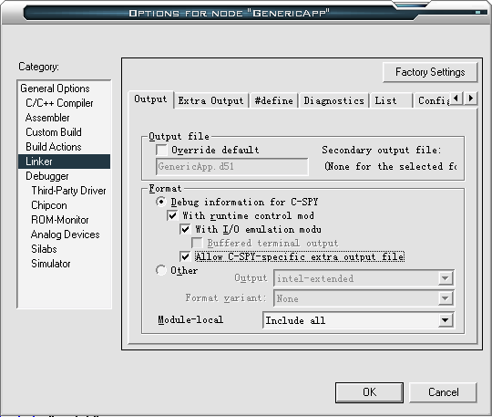
接口驱动
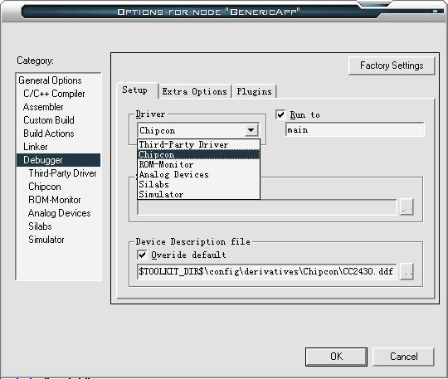
下载设置
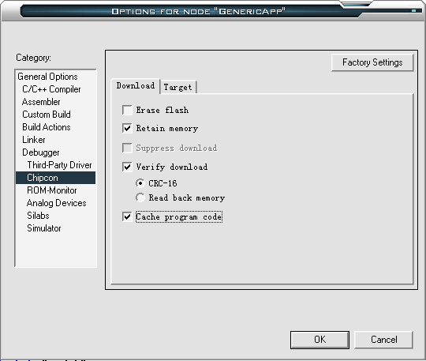
- Chipcon Flash Programmer应用
将仿真器通过USB连接线连接到PC机，仿真器通过10芯扁平电缆连接到目标板，运行SmartRF04Prog.exe(运行前，请确认已安装此软件，光盘中附有Chipcon Flash Programmer 1.3.0 (Rev. C).zip安装包，此软件为免费软件，可到http://www.ti.com/com以获取最新版)，进行*.hex文件下载或IEEE Address编辑：
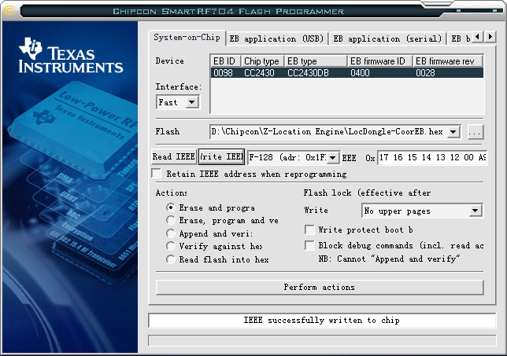
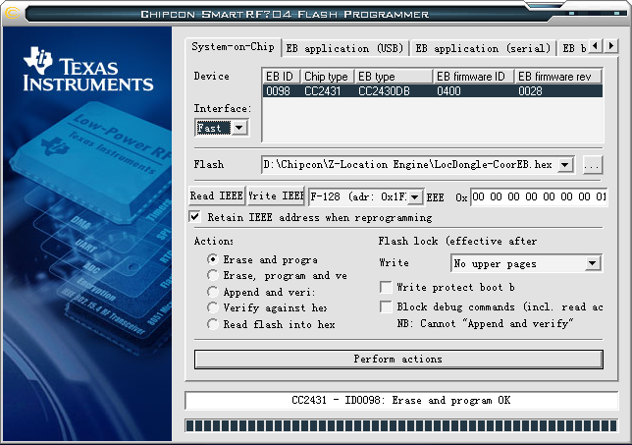
- IEEE Address Programmer应用
将仿真器通过USB连接线连接到PC机，仿真器通过10芯扁平电缆连接到目标板，运行IEEEAddressProgrammer.exe(运行前，请确认已安装此软件，光盘中附有IEEE Address Program Software 1.0.0.zip安装包，此软件为免费软件，可到http://www.ti.com/com以获取最新版)，编辑IEEE Address：
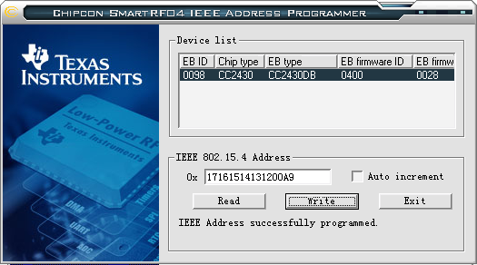
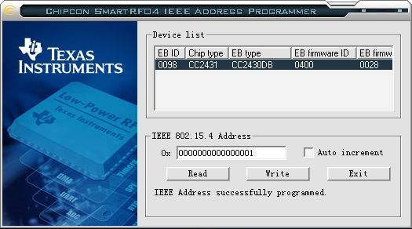

- 仿真器＋无线模块结合PacketSniffer抓包
将仿真器通过USB连接线连接到PC机，仿真器通过10芯扁平电缆连接到目标板，运行Sniffer(运行前，请确认已安装此软件，光盘中附有Chipcon Packet Sniffer 2.4.0 (Rev. C).zip安装包，此软件为免费软件，可到http://www.ti.com/com以获取最新版)，监听空间数据包：
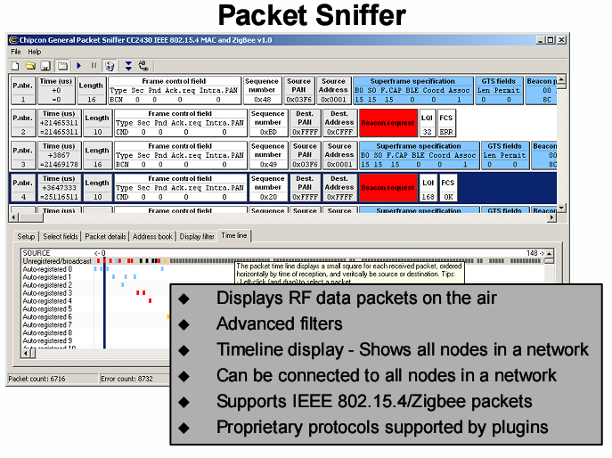
- 目标芯片JTAG连接方式
- CC1110&CC2510
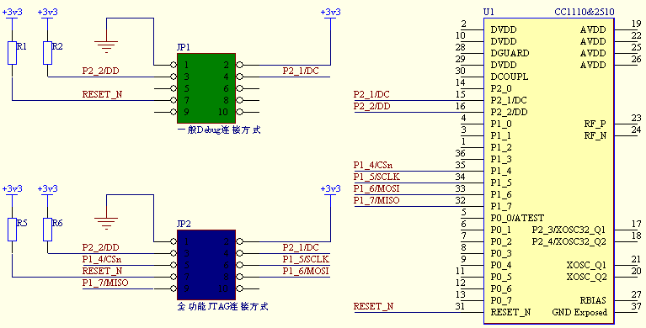
- CC1111&CC2511
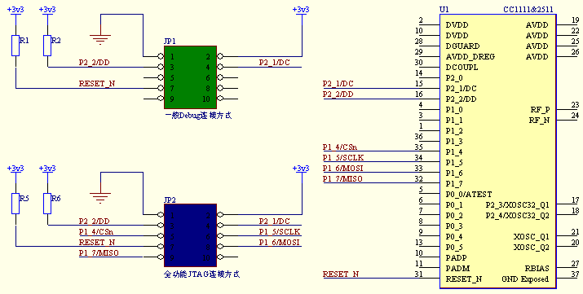
- CC2430&CC2431
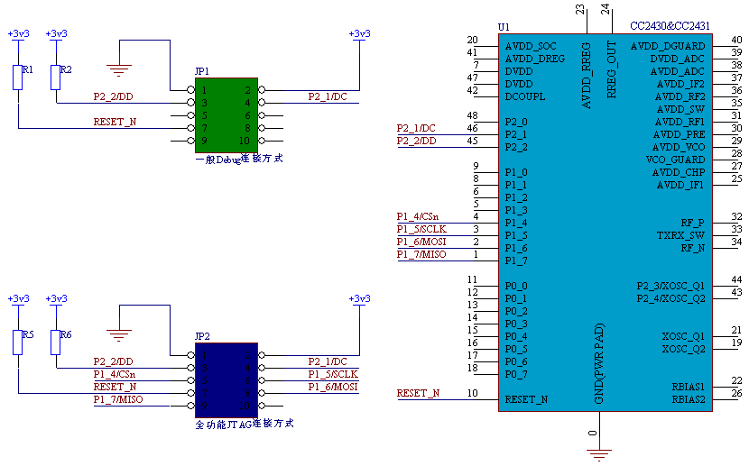
说明：
一般连接方式：用于连接IAR在线调试，SmartRF04 Programmer、SmartRF Studio、IEEE Address Programmer；
全功能连接方式：包含一般连接方式外，连接Packet Sniffer时会用到。
警告：
对于复位电路，工程师为了节约成本多半会选择阻容电路。但由于RESET_N对地接电容容易导致仿真器发现不了目标芯片，对此TI管方网站曾做过说明，如下：
If the target system has filters on the RESET signal to the SoC device, this may cause problems when debugging and programming.
If the target device is not detected by the programmer, try to remove any decoupling capacitors.
因此，在你连接无误的前提下，如果仿真器还发现不了目标芯片，请取掉复位端口上的电容再试，谢谢！
- 注意事项
仿真器一端通过USB口与PC连接，另一端通过10芯扁平电缆仿真头与目标板连接。建议首先连接仿真器到PC，再仿真器到目标板，最后给目标板供电(如果目标板为独立供电、而非由仿真器供电的情况)。
希望此仿真器能给您的学习、产品研发带来帮助，谢谢！

